|  |  |  |
| --- | --- | --- |
|  |  |  |

***Nota de premsa***

**Retrospectiva de Su Friedrich procedent del festival Punto de vista de Pamplona**

**El cicle, que recull una mostra significativa de la vintena de pel·lícules de la filmografia de la documentalista, és el primer que es pot veure a Espanya**

**L’obra de Friedrich és en bona part auto referencial, a partir del seu lesbianisme i les seves experiències personals, emocions, somnis, pors i desitjos**

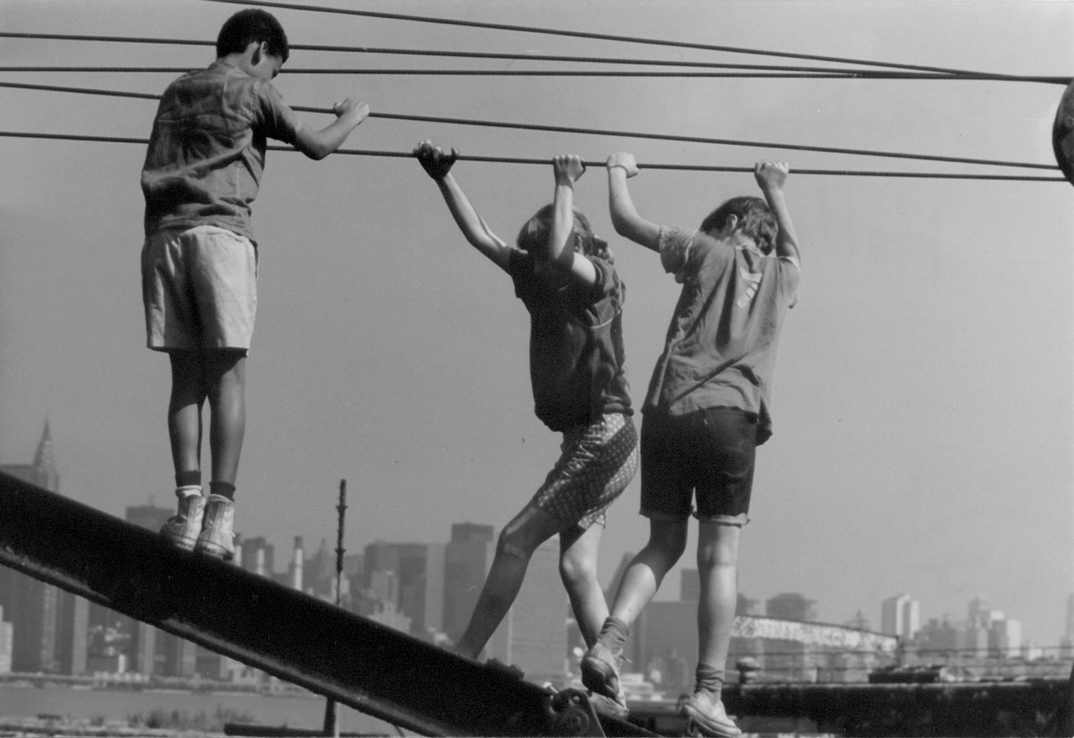  
*Hide and Seek*

Procedent del festival Punto de Vista de Pamplona, la Filmoteca de Catalunya programa la retrospectiva d’una cineasta que des de finals dels setanta fins a l’actualitat ha rodat, amb honestedat, sensibilitat i un fi sentit de l’humor, més de vint pel·lícules que parteixen de les seves experiències personals, emocions, somnis, pors i desitjos per explorar formes d’autoconeixement i coneixement del món a partir d’un seguit de processos íntims (l’amor, la sexualitat, la malaltia), familiars (la relació amb el seu pare, la trajectòria vital de la seva mare) i socials (la gentrificació, l’activisme lèsbic).

Su Friedrich va néixer a New Haven (Connecticut) el 1954. Va estudiar a la Universitat de Chicago (1971-1972) i a l’Oberlin College (1972-1975), on es va llicenciar en Art i Història de l’Art. El 1976, després d’un viatge de sis mesos pel nord i l’oest de l’Àfrica, es va traslladar a Nova York per desenvolupar la seva feina com a fotògrafa. L’any següent va assistir a un curs de cinema en Super 8 en un espai alternatiu de l’àmbit del cine experimental, Millennium Film Workshop, que li va descobrir la seva veritable vocació. Del Super 8 dels seus primers curts va passar a 16 mm i, des de 2004, roda les seves pel·lícules en vídeo digital.

Escrites, filmades, muntades i sonoritzades per ella —tret d’excepcions puntuals— des d’una gran llibertat formal que presta una atenció especial a la juxtaposició de textos, sons i imatges de procedència diversa, les seves pel·lícules tenen la virtut de ser accessibles i gaudibles per a un públic ampli, tant cinèfil com generalista, fins i tot per al que no està acostumat al cinema experimental, feminista o *queer*.

Sobre la seva relació amb la primera d’aquestes etiquetes, la cineasta ha escrit: «En la mesura que sempre m’ha disgustat (i he intentat evitar) el terme “cinema experimental”, avui penso el mateix del terme “documental experimental” . (...) Seria molt millor que anomenéssim documentals als nostres treballs i deixéssim que els tradicionalistes es retorcin a les seves butaques (o taüts) en veure que una cosa tan “experimental” s’afirma simplement com a documental. Per què han de ser ells els qui dictin com es documenta el món? Per què les seves obres són “documentals” i les nostres “documentals experimentals”? (...) Una de les lliçons que vaig aprendre fa molts anys com a jove lesbiana va ser que, si parlava de mi mateixa com allò altre, em tractarien com a tal, mentre que si parlava de mi com un ésser humà més, em tractarien d’aquesta manera. Crec que ens hauríem de veure com a documentalistes quan documentem el món real. El fet que siguem equips d’una sola persona, ens infiltrem a les nostres històries, composem d’una manera no convencional i muntem per a múltiples lectures en lloc de per a una narrativa lineal no vol dir que no estiguem fent documentals. Deixem que altres suïn si això els incomoda: no ens hem de situar fora de la història del cinema documental, ja que en formem part en gran mesura».

En paral·lel a la seva tasca com a cineasta independent, Su Friedrich va treballar durant anys maquetant llibres i revistes amb eines analògiques. Més tard va començar a fer classes a diferents centres d’ensenyament de cinema com The New School i NYU. Des de 1998, és professora de producció de cinema i vídeo a la Universitat de Princeton. També s’ha embarcat en projectes com ara la creació d’una web sobre el cineasta afroamericà William Greaves o com Edited By, una base de dades en línia dedicada a recopilar informació sobre dones muntadores de cinema.

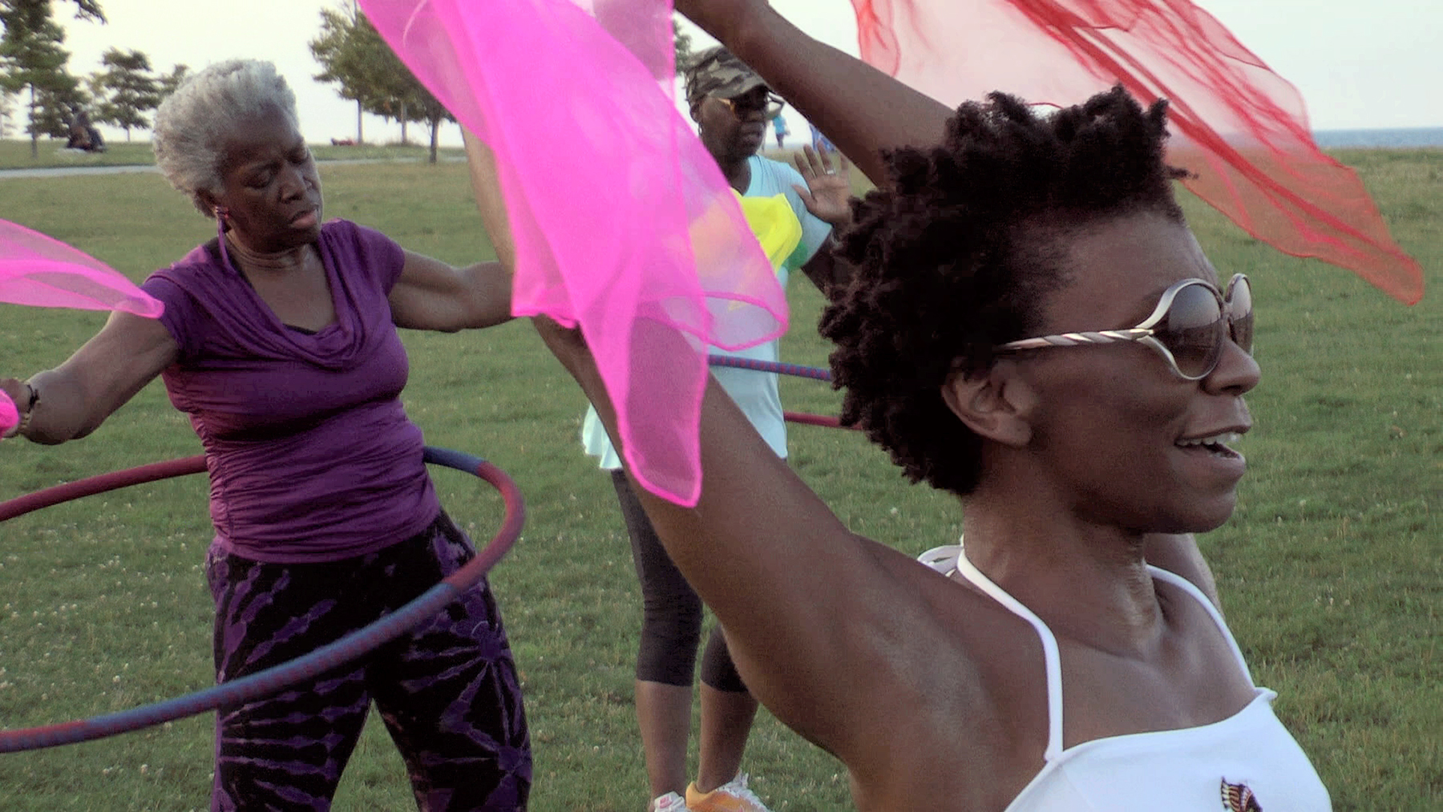  
*Today*

Cada obra de la filmografia de Su Friedrich representa una peça addicional d’una mena d’autoretrat assagístic que confirma el lema “allò que és personal és polític”. Su Friedrich visitarà la Filmoteca per presentar el cicle que aplega vuit de les seves peces en cinc sessions. La retrospectiva, la primera que se li dedica a Espanya, ha estat programada per Gloria Vilches, que també presentarà amb Friedrich la sessió inaugural, i arriba directament a Barcelona després d’haver-se presentat al festival Punto de vista de Pamplona entre el 12 i el 15 de març. A continuació viatjarà a Madrid (Cineteca), A Coruña (Filmoteca de Galicia - CGAI) i València (IVAC - La Filmoteca).

Podeu consultar la programació del cicle Su Friedrich [AQUÍ](https://www.filmoteca.cat/web/ca/cicle/su-friedrich-festival-punto-de-vista).

**Inauguració del cicle Su Friedrich**Dimarts 19 de març 20.00 h  
Sala Chomón

Sessió doble  
**Gently Down the Stream**SU FRIEDRICH, 1981. EUA. VOSE. 13’. 16mm  
**Hide and Seek**SU FRIEDRICH, 1997. EUA. VOSE. 65’. DCP.

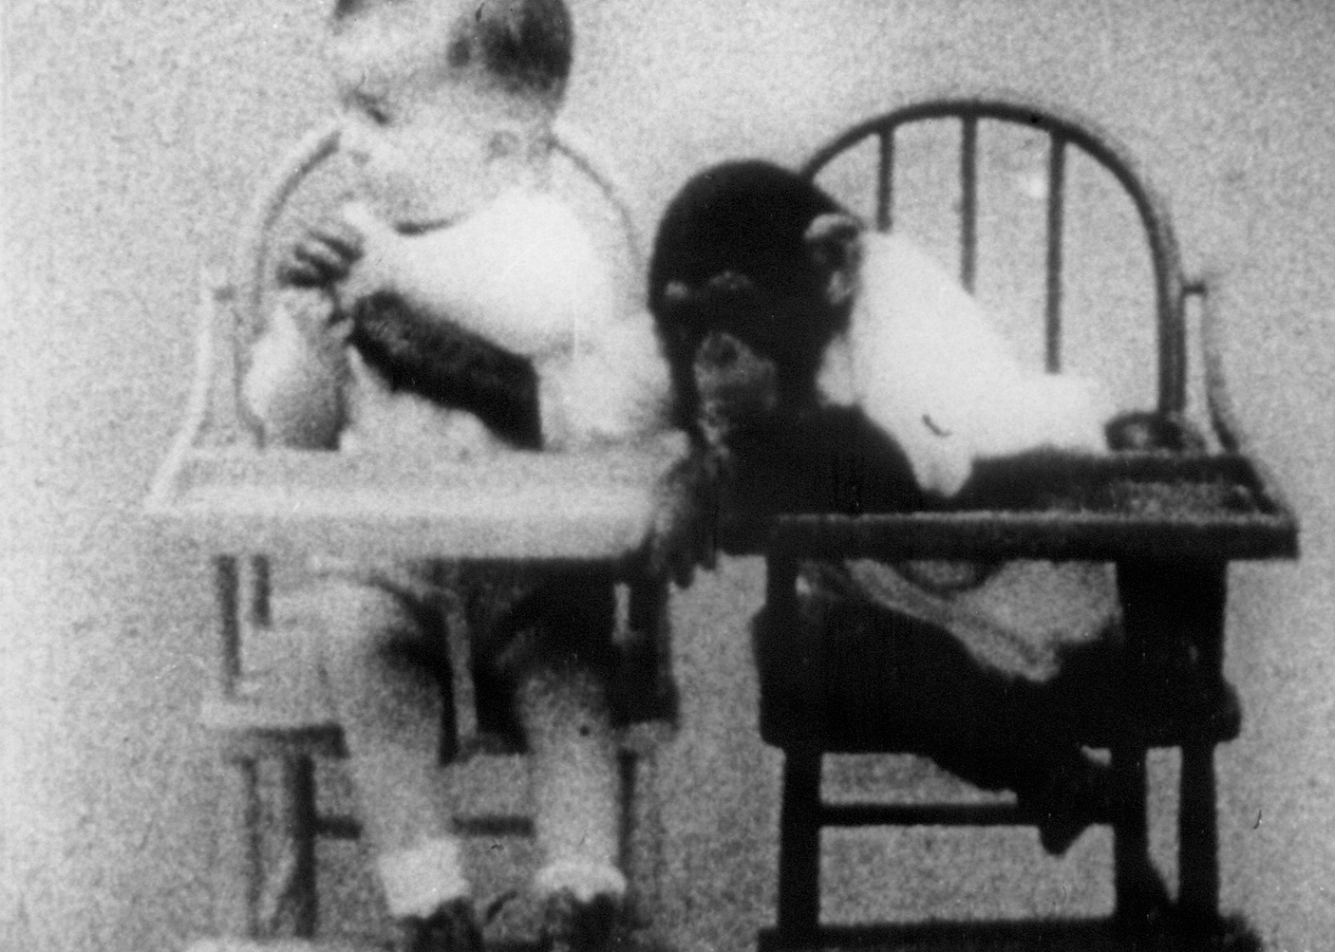*Gently Down the Stream*, un dels primers treballs de Su Friedrich i un dels més experimentals, es construeix a partir d’un conjunt de somnis que revelen un conflicte entre la seva educació catòlica i el seu desig lèsbic. Els textos apareixen ratllats directament a sobre de l’emulsió de la pel·lícula, mentre que les imatges s’hi relacionen de manera tangencial i evoquen així l’estat de desconcert i dislocació característic del somni. *Hide and Seek* tracta un tema similar al de *Gently Down the Stream*, si bé aquí amb les eines del documental –un conjunt d’entrevistes a lesbianes adultes sobre la seva adolescència– i de la ficció –la història de Lou, una nena que descobreix la seva orientació sexual a la dècada dels seixanta.

*Presentació i col·loqui a càrrec de Su Friedrich i Gloria Vilches, programadora del cicle.*

**Altres sessions presentades per Su Friedrich**

[*Today* (2022)](https://www.filmoteca.cat/web/ca/film/today)  
Dimecres 20 de març 18.00 h Sala Laya  
*Presentació i col·loqui*

[*Sink or Swim* (1990) | *Rules of the Road* (1993)](https://www.filmoteca.cat/web/ca/film/sink-or-swim-rules-road)  
Dimecres 20 de març 21.00 h Sala Laya  
*Presentació*